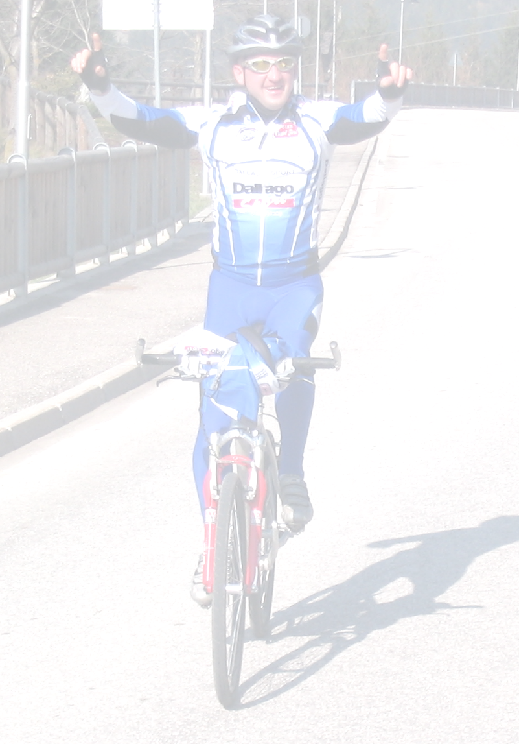
UDACE Trento & A.S.D MTB Tuenno – Dallago Sport
Il giorno

DOMENICA 27 MAGGIO 2007
organizzano la

2ª Cronoscalata Individuale

per Bici da Strada e MTB

“MEMORIAL PIO SANDRI”
LA GARA E’ APERTA AI TESSERATI UDACE, ALTRI ENTI e ESCURSIONISTI NON TESSERATI
RITROVO: Dalle ore 8.00 presso il Bar Portobello, via Maistrelli 16/b TUENNO
ISCRIZIONI: Domenica dalle ore 8.00 alle ore 9.30 presso il Bar Portobello

IMPORTANTE: ANCHE SE È POSSIBILE L’ISCRIZIONE DOMENICA 27, E’ GRADITA UNA PRE-ISCRIZIONE INVIANDO UNA E-MAIL ALL’INDIRIZZO basteri@interfree.it ENTRO LE ORE 19.00 DI SABATO 26 MAGGIO COMPRENSIVA DI DATI ANAGRAFICI, CATEGORIA E SOCIETÀ DI APPARTENENZA, PER POTER ALLESTIRE L’ORDINE DI PARTENZA.
(I pre-iscritti dovranno presentarsi comunque entro le ore 9.30!!!)
Visita il nostro sito internet www.biketuenno.it per avere tutte le informazioni necessarie!
PARTENZE: Ore 10.00 Primo concorrente
PERCORSO: Piazzale scuola - via Moscovia - via Modrana - via S.Emerenziana - via Tovel ARRIVO. Tot Km.12

RICCHI PREMI!

GLI “AMICI DELLA MTB TUENNO” VOGLIONO ANDARE OLTRE LA COMPETIZIONE…

…per questo oltre ad offrire a ciascun concorrente al momento dell’iscrizione: MELE MELINDA, RISTORO AL TRAGUARDO, un BUONO PASTO e un BIGLIETTO per premi ad estrazione, desiderano fare una PREMIAZIONE che renda merito agli atleti e alle loro famiglie.

Oltre alla bellezza della VAL DI TOVEL, è anche per questo motivo che vi aspettiamo numerosi!!!
- AL MIGLIOR TEMPO ASSOLUTO UN PROSCIUTTO CRUDO
- Per la Bici da Strada dal 1° al 5° classificato di ogni categoria RICCHI PREMI IN NATURA
- Per la MTB verrà stilata una classifica unica e saranno premiati dal 1° al 8° classificato assoluto con RICCHI
PREMI IN NATURA
- PREMI AD ESTRAZIONE con materiale sportivo e vari gadget
- Trofeo alle prime 3 Società classificate

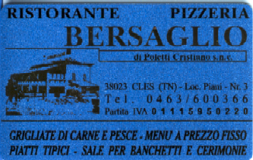



IMPORTANTE: L’organizzazione declina ogni responsabilità per incidenti che dovessero verificarsi a corridori, cose e terzi prima durante e dopo la gara

